|  |
| --- |
| **《基础物理实验》实验报告**  实验名称 温度的测量, 用动态法测定良导体的热导率 指导教师 赵同宪  姓名 陈苏 学号 2022K8009906009 分班分组及座号 1-03-5 号（例：1-04-5号）  实验日期 2023 年 11 月 6 日 实验地点 教学楼710 调课/补课 □是 成绩评定 |

# 实验目的

1. 认识热波的概念, 加强对波动理论的理解;

2. 了解动态法的特点, 学习用动态法测定良导体的热导率;

3. 学习用电位差计测热电偶的温差电动势, 用平衡电桥测热敏电阻和铜电阻的温度特性曲线;

4. 设计非平衡电桥电路, 实现对热敏电阻的实时测量.

# 实验仪器

1. 热导率动态测量主机

|  |  |
| --- | --- |
| 图1-1 主机结构示意图 | 图1-2 主机内部照片 |

如图1所示, 仪器主机由用绝热材料紧裹侧表面的圆棒状样品 (铜或铝), 热电偶列阵, 边界上的脉动热源及冷却装置组成.

样品中热量将沿轴向传播, 在任意一个垂直于棒轴的截面上各点的温度相同. 温度的测量采用热电偶列阵, 即将热电偶一端插在棒内轴线处, 每两个相邻热电偶间距离均为2cm, 为保持棒尾的温度恒定, 以防止整个棒温起伏, 通入冷却水冷却.

1. DHT-2 热学实验装置温控仪

|  |
| --- |
| 图2 DHT-2 热学实验装置温控仪前面板 |

装置前面板如图2所示. 本实验采用 DHT-2 型热学实验仪, 由温控仪和保温炉组成. 保温炉内装有热电偶温度计, 铜电阻温度计, 热敏电阻温度计. 装置通过加热丝升温, 通过底部风扇降温, 可以用来测试不同类型温度计的温度特性曲线, 确定温度系数等.

1. UJ36a型直流电位差计

|  |  |
| --- | --- |
| 图3 UJ36a型直流电位差计面板 | 图4 UJ36a型直流电位差计原理电路图 |

UJ36a型直流电位差计面板和原理电路图如图3, 图4所示. 热电偶的电压通过 UJ36a 型携带式直流电位差计进行测量. 将电键开关 (4) 拨到 “标准”, 这时内置标准电池的电动势由电阻 $R_{N}$ 上的电压降补偿,设电路中电流为 $I$, 即有

$$E_{N}=IR_{N}.$$

再电键开关 (4) 拨到 “未知”, 同时移动触头 $Q$,使检流计再次指零, 此时触头 $Q$ 的读数为 $R_{Q}$, 这时被测量的电动势由电阻 $R_{Q}$ 上的电压降补偿, 即有

$$E_{x}=IR_{Q}.$$

因此测得

$$E_{x}=\frac{R_{Q}}{R_{N}}E_{N}.$$

在实际的调节过程中, RQ 的调节用步进盘 (3) 进行粗调, 用滑线盘 (8) 进行细调. 初始时将倍率开关拨到 “X1” 或者 “X0.2”, 调节调零旋钮 (6) 将检流计调零; 将电键开关 (4) 拨到 “标准”, 调节工作电流调节变阻器, 使检流计指零; 将电键开关 (4) 拨到 “未知”, 调节步进读数盘和滑线读数盘使检流计再次指零. 将未知电压 $U_{x}$ 接入未知接线柱 (1)(2), 则读数为

$$U_{x}=(\text{步进盘}\text{ (3) }\text{读数}+\text{滑线盘}\text{ (8) }\text{读数})×\text{倍率}.$$

1. DHQJ-5型教学用多功能电桥

|  |  |
| --- | --- |
| 图5 DHQJ-5型教学用多功能电桥面板 | 图6 DHQJ-5型教学用多功能电桥原理电路图 |

DHQJ-5型教学用多功能电桥面板和原理电路图如图5, 图6所示. DHQJ-5型教学用多功能电桥具有开放式电桥, 双臂电桥, 单臂电桥, 功率电桥及非平衡使用的单臂电桥等功能, 可以用平衡电桥测热敏电阻, 并采用非平衡电桥对热敏电阻进行实时测量. 在电桥平衡时, 检流计中的电流和电压均为0, 待测电阻值即为

$$R_{x}=\frac{R_{2}R_{3}}{R_{1}}.$$

本实验中用电桥测量热敏电阻的过程如下:

(1) RN选择 “单桥”, 工作方式选择 “单桥”, 电源选择 “3V”, G开关选择 “G内接”;

(2) 设置好 $R_{1}=R_{2}=1000\text{Ω}$，接入未知电阻 $R_{x}$. (注意 Rx端子上方短接片应接好.)

(3) 打开仪器开关, 按下毫伏表下方 “2V” 按钮, 调节 “调零” 旋钮使得电压表显示为零. 然后按下“200mV” 和 “20mV” 再次调零.

(4) 按下 “2V” 按钮和 “接入” 按钮, 调节 $R_{3}$ 使电压表示数为零. 然后按下“200mV” 和 “20mV” 再次调零, 即得 $R_{3}$ 的精确值.

# 实验原理

1. 动态法测定良导体的热导率

根据热传导定律, 在单位时间内流过某垂直于传播方向上面积 $A$ 的热量, 即热流为

$$\frac{dq}{dt}=-kA\frac{dT}{dx},$$

其中 $k$ 为待测材料的热导率, $A$ 为截面积, $dT/dx$ 是温度梯度. 由对于任意一个微元的热平衡方程

$$\frac{ⅆ^{2}q}{ⅆt^{2}}=CρA\frac{ⅆT}{ⅆt},$$

即得热流方程

$$\frac{dT}{dt}=D\frac{d^{2}T}{dx^{2}}.$$

其中 $D=k/Cρ$ 称为热扩散系数, 其中 $C$, $ρ$ 分别为材料的比热容与质量密度.

如果热端的温度简谐方式周期变化, 即设 $x=0$ 处

$$T=T_{0}+T_{m}sinωt,$$

另一端用冷水冷却, 保持恒定低温 $T_{0}$, 则热流方程的解为

$$T\left(x\right)=T_{0}-αx+T_{m}e^{-\sqrt{\frac{ω}{2D}}x}sin\left(ωt-\sqrt{\frac{ω}{2D}}x\right)$$

其中, $T_{0}$ 是直流成分, $α$ 是线性成分的斜率, 从上述式子中可以看出:

(1) 热端 ($x=0$) 温度的变化将以衰减波的形式在棒内向冷端传播, 称为热波. 热波的波速为 $V=\sqrt{2Dω}$, 波长为 $λ=2π\sqrt{2D/ω}$;

(2) 在热端温度变化的角频率 $ω$ 已知的情况下, 只要测出波速或波长就可以求 $D$, 然后再由 $D=k/Cρ$ 计算出材料的热导率

$$k=\frac{V^{2}Cρ}{4πf}=\frac{V^{2}Cρ}{4π}T.$$

1. 用电位差计测热电偶的温差电动势

|  |  |
| --- | --- |
| 图7 温差电动势原理示意图 | 图8 温差电动势测量示意图 |

热电偶亦称温差电偶, 是由两种不同材料的金属丝的A, B端点彼此紧密接触而组成的. A, B端点之间的温差电动势 $E_{x}$ 仅与两接点处的温差有关, 在一定的温度范围内有近似关系

$$E_{x}=α(t-t_{0}).$$

其中 $α$ 称为温差电系数. 不同金属组成的热电偶对应的 $α$ 也不同.

为了测量温差电动势, 就需要在图7的回路中接入电位差计. 为使测量仪器的引入不能影响热电偶在一定的温差 $t-t_{0}$ 下产生的 $E_{x}$, 把A, B 两根不同化学成份的金属丝的一端焊在一起, 构成热电偶的热端 (工作端). 将另两端各与铜引线 (即第三种金属C) 焊接, 构成两个同温度 ($t_{0}$) 的冷端 (自由端), 如图8所示.

将冷端置于冰水混合物中, 即保持 $t_{0}= 0℃$, 并将热端置于待测温度处. 通过电位差计读取待测电压 $U_{x}$ 即得相应的温差电动势 $E_{x}$, 绘制 $E_{x}-t$ 曲线并进行线性回归, 计算 $α$.

1. 用平衡电桥测量金属电阻的温度特性

一般来说, 金属的电阻随温度的变化, 可以描述为

$$R_{x}=R_{x_{0}}\left(1+αt+βt^{2}\right)$$

一般在温度不是很高的情况下, 可以忽略温度二次项, 即

$$R_{x}=R_{x0}(1+αt)= R_{x0}+αtR_{x0}$$

用控温仪将铜电阻的温度控制在一系列温度值上, 待温度稳定后, 利用平衡电桥测量并计算出铜电阻的阻值. 绘制 $R_{x}\text{-}t$ 曲线并进行线性回归, 计算 $α$, 这就是温度计的标定. 进行标定后的铜电阻就可以当作温度计用于温度测量.

1. 用平衡电桥测量半导体热敏电阻的温度特性

半导体热敏电阻 (NTC) 具有负的电阻温度系数, 电阻值随温度升高而迅速下降, 可以用指数函数来描述为

$$R_{T}=Aⅇ^{B/T},$$

其中 $A$ 是与材料性质的电阻器几何形状有关的常数, $B$ 是与材料半导体性质有关的常数, $T$ 为绝对温度. 热敏电阻特性曲线示意图如图9所示.

|  |
| --- |
| 图9 热敏电阻特性曲线 |

为了求得准确的 $A$ 和 $B$, 先将上式两边取对数得

$$\ln{R_{T}}=\ln{A}+\frac{B}{T},$$

用控温仪将热敏电阻温度控制在一系列温度点上, 用平衡电桥测出对应的电阻, 绘制 $\ln{R_{T}}\text{-}1/T$ 曲线并进行线性回归, 计算 $A$ 和 $B$.

1. 设计非平衡电桥实现对热敏电阻的实时测量

非平衡电桥的电路图如图11所示. 选用电压表测两端电压, 认为电压表内阻无穷大, 忽略流过电压表的电流. 平衡时电桥电压为 0, 非平衡时电桥电压 $U_{0}$ 随 $R_{x}$ 实时变化, 通过计算选取合适的 $R_{1},R_{2},R_{3}$ 以及 $E$, 让测试电压 $U_{0}$ 随温度 $T$ 线性变化, 就可以对温度进行实时测量.

|  |
| --- |
| 图11 非平衡电桥电路图 |

忽略流过电压表的电流, 可以求得

$$U_{0}=\left(\frac{R_{x}}{R_{2}+R_{x}}-\frac{R_{3}}{R_{1}+R_{3}}\right)E,$$

对 $U_{0}$ 进行泰勒级数展开, 保留至二阶项可以得到

$$U_{0}=U_{0}\left(T_{1}\right)+U_{0}^{'}\left(T_{1}\right)\left(T-T_{1}\right)+\frac{1}{2}U_{0}^{''}\left(T_{1}\right){\left(T-T_{1}\right)}^{2}.$$

其中 $T_{1}$ 为测试区间中间值. 实验中监测30-50℃的温度区间, 则 $T_{1}=40℃$. 又令 $U_{0}^{''}$ =0得

$$R_{T}=Ae^{\frac{B}{T}}=\frac{B+2T}{B-2T}R_{2}.$$

于是选取特定的 $R_{1}$, $R_{2}$ 和 $R_{3}$, 就可以将 $U_{0}$ 表达为

$$U_{0}=λ+m\left(t-t_{1}\right),$$

其中

$$λ=\left(\frac{B+2T_{1}}{2B}-\frac{R_{3}}{R_{1}+R_{3}}\right)E,$$

$$E=\left(\frac{4B{T_{1}}^{2}}{4{T_{1}}^{2}-B^{2}}\right)m,$$

$$R_{2}=\frac{B-2T}{B+2T}R_{x}(T_{1}),$$

$$\frac{R_{1}}{R_{3}}=\frac{2BE}{\left(B+2T_{1}\right)E-2Bλ}-1.$$

# 实验步骤与实验数据

1. 动态法测定铜棒和铝棒的热导率

(1) 打开冷却水源.

(2) 接通电源, 在控制软件中设置热源周期 $T=180\text{s}$, 选择测量铜样品.

(3) 按下操作栏中 “测量” 按钮, 仪器开始测量工作, 在电脑屏幕上画出若干组 $T\text{-}t$ 曲线. 上述步骤进行40分钟后, 按下 “暂停” 并保存数据.

(4) 测量完铜样品后切换成铝样品, 重复上面的测量并保存数据.

实验中通过测量铜棒和铝棒中热波的波速 $v$, 从而得到热导率

$$κ=\frac{v^{2}cρT}{4π}.$$

对于铜棒, 比热容 $c=0.385×{10}^{3}\text{J∕}\left(\text{kg⋅K}\right)$, 密度 $ρ=8.92×{10}^{3}\text{kg/}{\text{m}}^{\text{3}}$; 对于铝棒, 比热容 $c=0.9×{10}^{3}\text{J∕}\left(\text{kg⋅K}\right)$, 密度 $ρ=2.7×{10}^{3}\text{kg/}{\text{m}}^{\text{3}}$.

测量相邻测量点 $n$ 和 $n+1$ 之间热波峰值传播的时间差 $t_{n}$ 和 $t_{n+1}$, 求出对应的波速

$$v=\frac{l_{0}}{t_{n+1}-t_{n}}.$$

表1 动态法测量铜的热导率表

|  |  |  |  |  |  |  |  |
| --- | --- | --- | --- | --- | --- | --- | --- |
| $$n$$ | 1 | 2 | 3 | 4 | 5 | 6 | 平均值 |
| $$t_{n}\text{/s}$$ | 3519.04 | 3525.04 | 3535.04 | 3542.52 | 3550.52 | 3556.04 |
| $$v=\frac{l_{0}}{t_{n+1}-t_{n}}/\left(\text{m⋅}{\text{s}}^{\text{-1}}\right)$$ | $$3.33×{10}^{-3}$$ | $$2.00×{10}^{-3}$$ | $$2.67×{10}^{-3}$$ | $$2.50×{10}^{-3}$$ | $$3.64×{10}^{-3}$$ |  | $$2.83×{10}^{-3}$$ |

由此估算出 $κ=394\text{W/(m⋅K)}$.

对 $n=1,2$ 的第3001-7096组数据进行FFT, 得到 $t_{2}-t_{1}=(7.8±0.9)\text{s}$, 即 $v=(2.6±0.3)×{10}^{-3}\text{m/s}$. 由此得 $κ=(330±80)\text{W/(m⋅K)}$.

表2 动态法测量铝的热导率表

|  |  |  |  |  |  |  |  |
| --- | --- | --- | --- | --- | --- | --- | --- |
| $$n$$ | 1 | 2 | 3 | 4 | 5 | 6 | 平均值 |
| $$t_{n}\text{/s}$$ | 3338.04 | 3344.04 | 3351.52 | 3361.52 | 3370.52 | 3382.52 |
| $$v=\frac{l_{0}}{t_{n+1}-t_{n}}/\left(m⋅s^{-1}\right)$$ | $$3.33×{10}^{-3}$$ | $$2.67×{10}^{-3}$$ | $$2.00×{10}^{-3}$$ | $$2.22×{10}^{-3}$$ | $$1.67×{10}^{-3}$$ |  | $$2.38×{10}^{-3}$$ |

由此估算出 $κ=279\text{W/(m⋅K)}$.

对 $n=1,2$ 的第3001-7096组数据进行FFT, 得到 $t_{2}-t_{1}=(8.8±1.6)\text{s}$, 即 $v=(2.3±0.4)×{10}^{-3}\text{m/s}$. 由此得 $κ=(180±70)\text{W/(m⋅K)}$.

1. 用电位差计测热电偶的温差电动势

按图12所示连接线路, 并将热电偶的冷端置于冰水混合物中.

|  |
| --- |
| 图12 温差电动势测量电路图 |

室温为 $25.1℃$, 冷端温度 $t_{0}= 0℃$. 测量热电偶热端温度 $t$, 用电位差计测量对应的温差电动势 $E_{x}$. 由

$$E_{x}=α\left(t-t_{0}\right),$$

绘制 $E_{x}\text{-}t$ 图像并线性回归, 得到斜率 $k$ 和截距 $b$.

表3 温差电动势的测量表

|  |  |  |  |  |  |  |
| --- | --- | --- | --- | --- | --- | --- |
| $$t/℃$$ | 25.1 | 31.0 | 35.3 | 39.9 | 45.4 | 50.1 |
| $$E_{x}/\text{mV}$$ | 4.92 | 6.18 | 6.92 | 7.60 | 8.74 | 9.71 |

|  |
| --- |
| 图12 温差电动势温度趋势图, 统计量 $k=0.187±0.008$, $b=0.27±0.19$, $r^{2}=0.9974$ |

即得 $α=(0.187±0.008)\text{mV/K}$.

1. 用平衡电桥测量铜金属电阻的温度特性

室温为 $25.1℃$. 将铜金属电阻温度保持为 $t$, 用电桥测量对应的电阻 $R_{x}$. 线性拟合 $R_{x}-t$ 得到斜率 $k$ 和截距 $b$, 由

$$E_{x}=α\left(t-t_{0}\right),$$

绘制 $E_{x}\text{-}t$ 图像并线性回归, 得到斜率 $k$ 和截距 $b$.

表4 铜电阻温度特性的测量表

|  |  |  |  |  |  |  |
| --- | --- | --- | --- | --- | --- | --- |
| $$t/℃$$ | 25.1 | 31.0 | 35.3 | 39.9 | 45.4 | 50.1 |
| $$R_{x}/\text{Ω}$$ | 57.5 | 58.7 | 59.5 | 60.5 | 61.6 | 62.8 |

|  |
| --- |
| 图13 金属电阻温度趋势图, 统计量 $k=0.210±0.008$, $b=52.18±0.18$, $r^{2}=0.9981$ |

即得 $α=(0.210±0.008)\text{Ω/K}$.

1. 用平衡电桥测量半导体热敏电阻的温度特性

当前室温为 $25.1℃$. 测量热敏电阻温度 $t$ 和对应的热力学温度 $T$, 用电桥测量对应的电阻 $R_{T}$. 绘制曲线 $R_{T}-t$, 观察热敏电阻的温度特性; 由

$$\ln{R_{T}}=\ln{A}+\frac{B}{T},$$

绘制 $\text{ln}R_{T}\text{-}1/T$ 图像并线性回归, 得到斜率 $k$ 和截距 $b$, 则 $A=ⅇ^{b}$, $B=k$.

表5 热敏电阻温度特性的测量表

|  |  |  |  |  |  |
| --- | --- | --- | --- | --- | --- |
| $$t/\text{℃}$$ | 31.0 | 34.9 | 40.0 | 44.5 | 50.1 |
| $$R_{T}/\text{Ω}$$ | 2093.0 | 1788.9 | 1465.1 | 1217.4 | 984.9 |
| $$(1/T)/{\text{K}}^{\text{-1}}$$ | 0.003288 | 0.003246 | 0.003193 | 0.003148 | 0.003094 |
| $$\ln{R_{T}}$$ | 7.64635 | 7.48936 | 7.28968 | 7.10447 | 6.89254 |

|  |
| --- |
| 图14 热敏电阻温度趋势图, 统计量 $k=3889±46$, $b=-5.13±0.10$, $r^{2}=0.999979$ |

即得 $A=\left(0.0059±0.0011\right)\text{Ω}$, $B=(3889±46)K$.

1. 设计非平衡电桥的温度测量装置

搭建非平衡电桥温度测量装置. 电源开关打到 “0~2V测量” 档，调节电压为所需值. 保持电压不变将电源选择开关打到 “0~2V非平衡” 档，将热敏电阻连接到点桥上, 并将 $R_{1}$， $R_{2}$ 和 $R_{3}$ 调节到对应值. 这时非平衡电桥已经调好. 由电桥示数为

$$U_{0}=λ+m\left(t^{'}-t_{1}\right)$$

可以读出测试温度 $t^{'}$.

由

$$E=\frac{4BT_{1}^{2}m}{4T_{1}^{2}-B^{2}}$$

$$R_{2}=\frac{B-2T_{1}}{B+2T_{1}}R_{x}(T_{1})$$

$$R_{1}=\left(\frac{2BE}{\left(B+2T_{1}\right)E-2Bλ}-1\right)R_{3}$$

令 $R_{3}=1000.0\text{Ω}$, 计算电桥对应的各参数如下.

温度区间: $30\text{-}50℃$;

热敏电阻特性常数: $A=0.0059$, $B=3889$;

表头参数选择: 初始示数 $λ=-0.4V$，分度值 $m=-0.01\text{V/℃}$;

工作电源电压: $E=1.035\text{V}$， $R_{2}=1058.7\text{Ω}$， $R_{1}=34.4\text{Ω}$;

实际值: $R_{2}=1058.7\text{Ω}$， $R_{1}=34.4\text{Ω}$， $R_{3}=1000.0\text{Ω}$.

测量数据如表6所示. 将电桥如此调节, 测量热敏电阻设定温度 $t$ 和电桥示数 $U_{0}$, 对比测试温度 $t^{'}$ 并绘制校正曲线.

表6 非平衡电桥设定温度和测试温度测量表

|  |  |  |  |  |  |
| --- | --- | --- | --- | --- | --- |
| $$t/℃$$ | 33.3 | 37.0 | 40.2 | 45.5 | 49.9 |
| $$U_{0}/\text{V}$$ | -0.333 | -0.368 | -0.401 | -0.454 | -0.499 |
| $$t^{'}/℃$$ | 33.3 | 36.8 | 40.1 | 45.4 | 49.9 |
| $$t-t^{'}/℃$$ | 0.0 | 0.2 | 0.1 | 0.1 | 0.0 |

|  |
| --- |
| 图15 温度测量装置的校准曲线 |

可见实验装置与现实测量符合得很好.

# 实验结论

本次实验中, 我学习了波动法测量热导率及其数据处理, 以及热电偶和热敏电阻的原理和使用方法.

热导率的测量误差达到了25%. 在测量和数据处理的过程中, 不论是波峰还是零点, 都存在随机偏差过大和测量精度不足的问题. 加上输入波形的浮动, 以至于实验数据的FFT需要手动挑选滤波. 我的用FFT计算相位的数据处理方法还需要改进.

测量热敏电阻时, 由于温度是浮动的, 对阻值的测量达不到完全恒温, 存在约2%的随机偏差. 而组装温度测量装置时, 其测量精度要求相对于仪器本身并不高, 加上测量温区小, 因此前面的测量误差并未对测量精度造成影响.

# 思考题

1. 如果想知道某一时刻 $t$ 时材料棒上的热波, 即 $T\text{-}x$ 曲线, 将如何做?

从数据表格中分别读取热波稳定传播时各测温点在 $t$ 的温度, 按照

$$T\left(x\right)=T_{0}-αx+T_{m}e^{-\sqrt{\frac{ω}{2D}}x}sin\left(ωt-\sqrt{\frac{ω}{2D}}x\right)$$

来拟合对应的曲线即可. 具体来讲, 可以对前8个点做FFT来拟合 $\sqrt{ω/2D}$ 和 $α$.

1. 为什么较后面测量点的 $T\text{-}t$ 曲线振幅越来越小?

由于热波的振幅中含有因子 $e^{-\sqrt{\frac{ω}{2D}}x}$, 较后面的位置接近冷端, 热波衰减的很快.

1. 为什么实验中铝棒的测温点才8个, 而铜棒的测温点达到12个?

铝的热导率比铜低, 因此因子 $e^{-\sqrt{\frac{ω}{2D}}x}$ 衰减的更快. 铝棒较后面测温点的温度几乎不发生变化, 波峰难以确定. 实验中看到, 从第6个测量点数据开始就已经没有测量价值了.

1. 实验中误差的来源有哪些?

各测温点间距的误差; 热量在传播中的耗散; 未达到稳定热稳态的波动; 测量精度和数据处理精度的限制.

1. 为什么在低温实验中常用四线式伏安法测温度, 而工业仪表中常用非平衡电桥测温度?

低温实验的环境中, 细小温度变化引起的阻值变化可忽略, 使用四线式伏安法可以方便的精确测量温度. 但工业仪表常处在高温环境下, 电阻值受温度的影响较为明显, 此时使用廉价的非平衡电桥法可以动态测量电阻, 可以得到了更好的结果, 同时测温元件的耐久度也更高.

1. 工业仪表中使用的三线式非平衡电桥测温度是怎么消除引线电阻的?

采用三线制, 将三根导线其中的一根接到电桥的电源端, 其余两根分别接到热电阻所在的桥臂及与其相邻的桥臂上, 从而消除导线线路电阻带来的测量误差.

# 附录: 原始数据

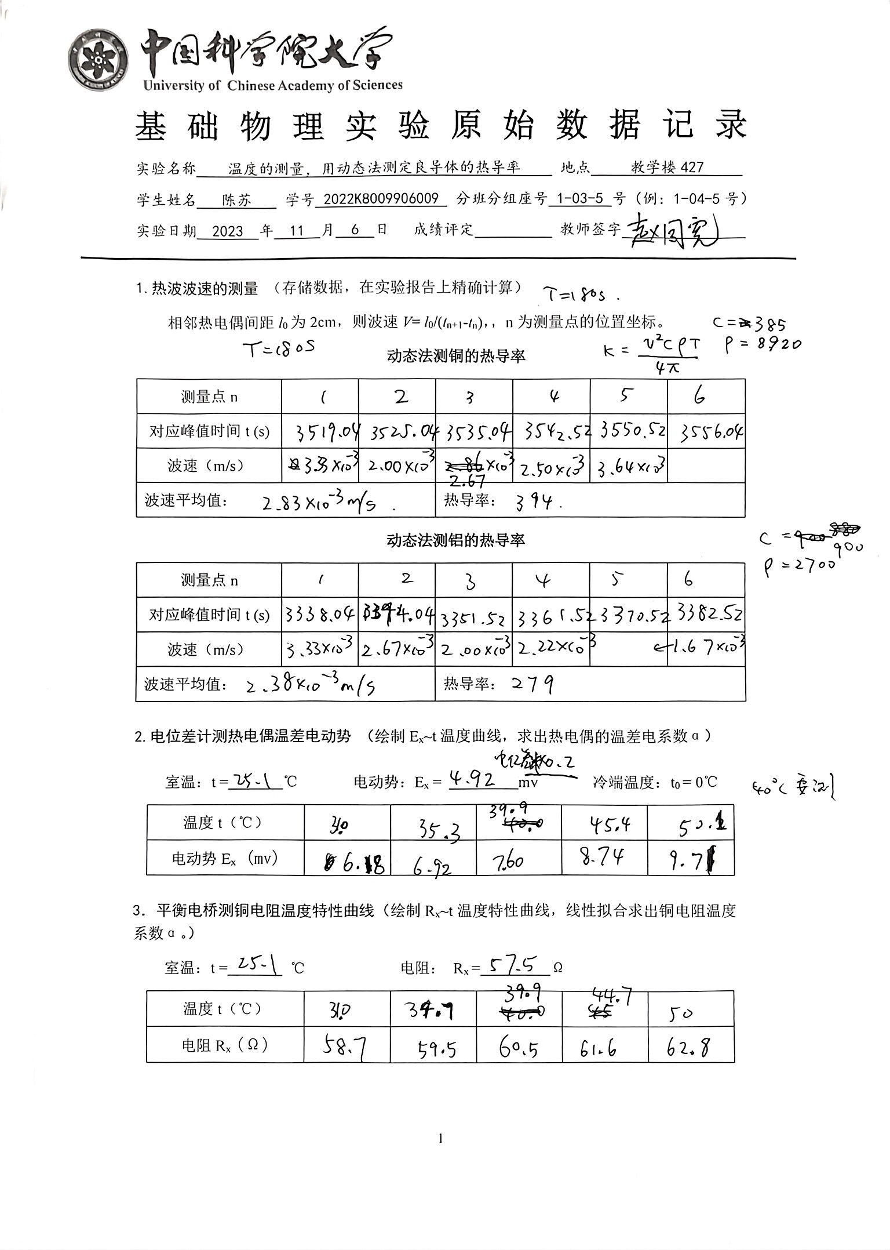

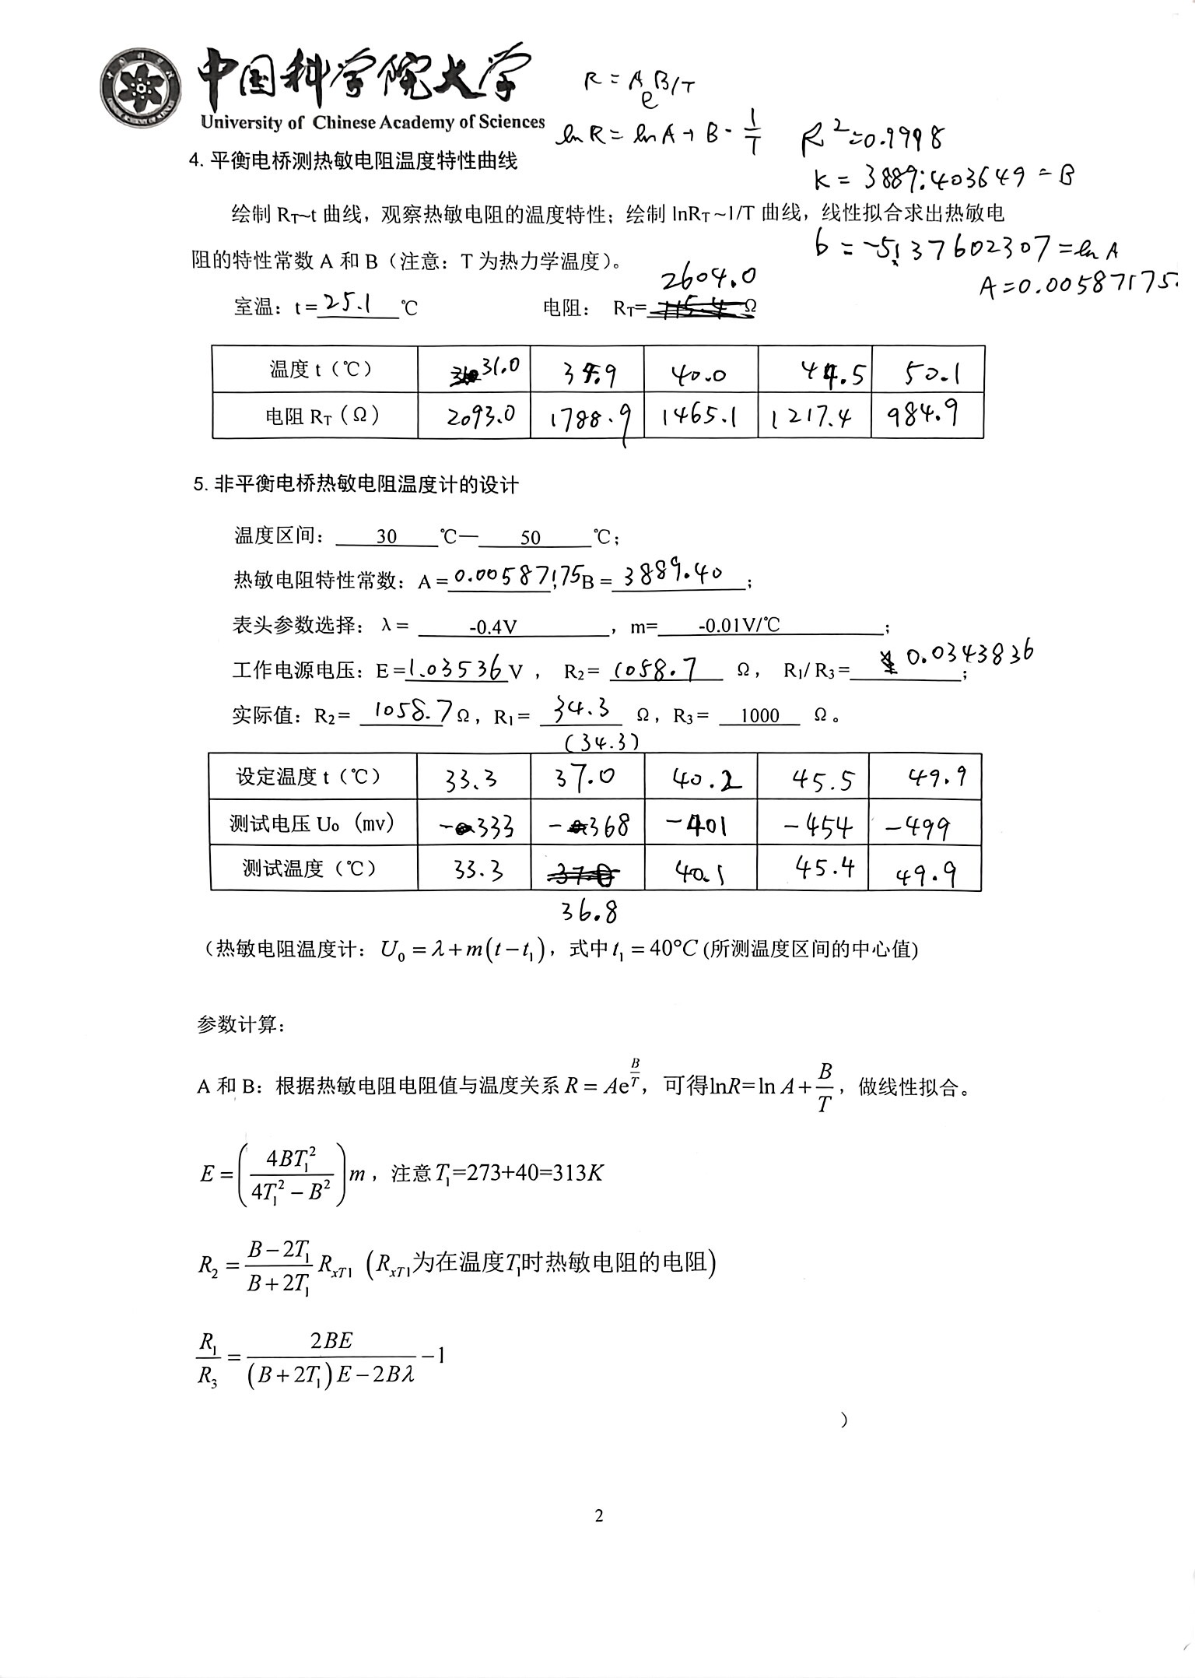

# 附录: 预习报告

